《浙江大学海南研究院学生办事指南》

2026年4月

目录
一、 考勤与奖补说明 3
（一）每日打卡 3
（二）请假、销假申请流程 8
（三）奖补说明 9
二、 食堂就餐 12
（一）食堂就餐折扣申请 12
（二） 人脸支付、门禁 12
三、住宿业务 13
（一）浙江大学校本部临时住宿 13
（二）崖州湾科技城住宿 16
四、医疗健康 24
（一）异地医保备案 24
（二）异地医保报销流程 27
（三） 心理咨询服务指南 28
五、提前入驻申请说明 31
（一）适用对象 31
（二）申请条件 31
（三）申请流程 31
（四）注意事项 32
六、课题组（非海南专项）学生入驻申请说明 33
（一）适用对象 33
（二）申请条件 33
（三）申请流程 33
七、联合培养派出与返回 35
（一）联合培养派出 35
（二）联合培养返回 36
（三）重要说明 36
八、评奖评优流程及说明 38
（一）流程与时间 38
（二）申报说明 39
（三）常见申报疑问与解答 40
九、各类文件下载与用章说明 42
（一）各类文件下载 42
（二）用印相关 42

考勤与奖补说明

（一）每日打卡
智慧校园系统每日根据门禁刷脸记录自动更新在科技城的情况，当天在研学谷、深海科创平台范围有刷脸记录即为打卡成功。（用餐记录无效）
注：智慧校园系统当月打卡记录为当月奖补发放依据，请同学们务必及时关注刷脸记录，天数如有不符及时进行补卡或外出备案。

1.打卡记录查询
通过智慧校园系统查询打卡记录。
流程：登录智慧校园系统—进入创新研学谷—智慧校园—学生在科技城天数—选择月份进行查询。
智慧校园系统网址：https://portal.yazhou-bay.com/page/index。
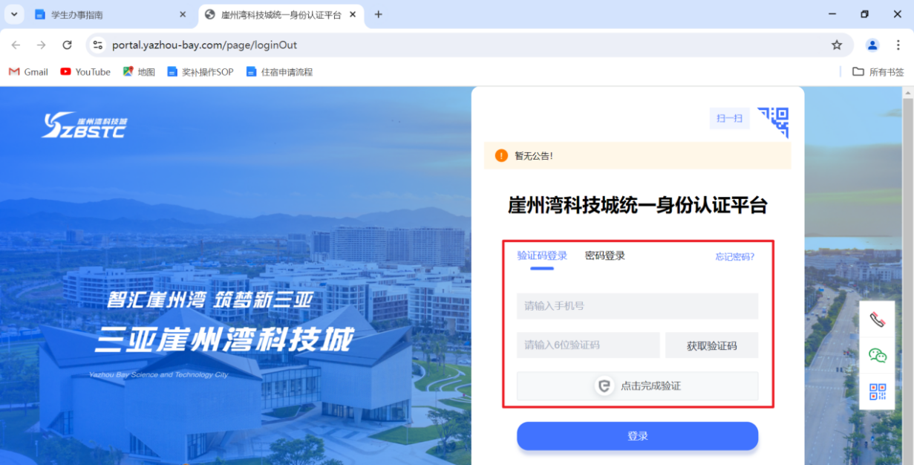
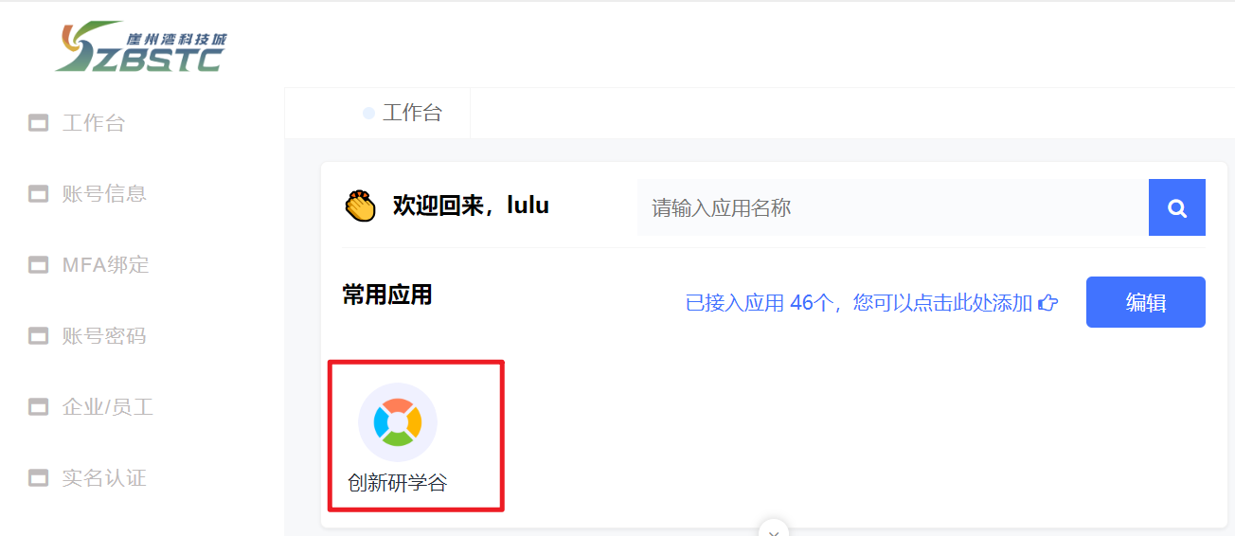

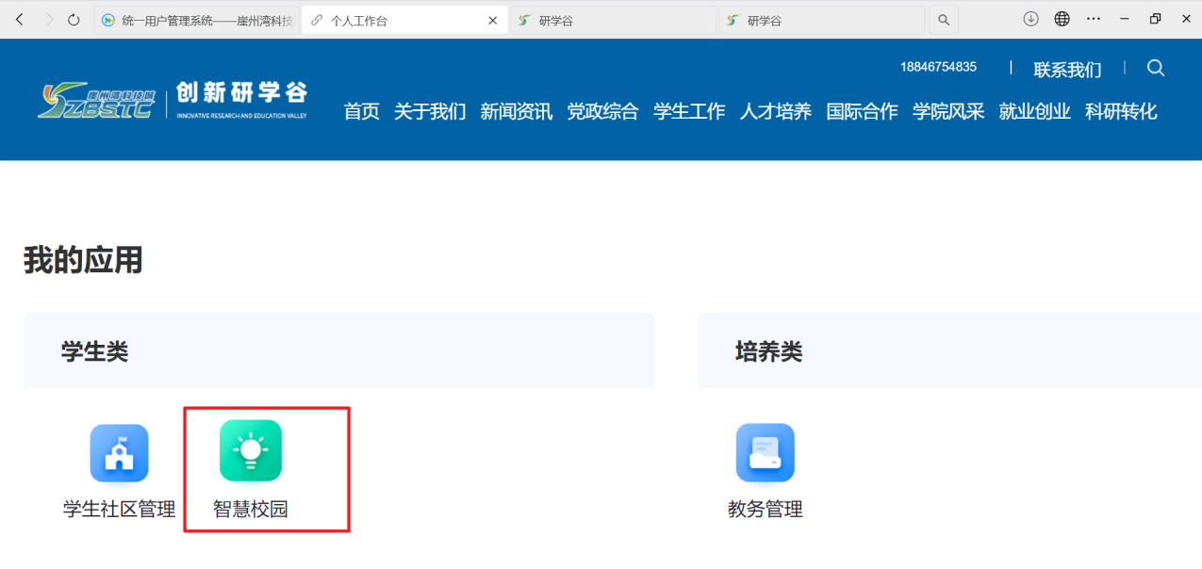

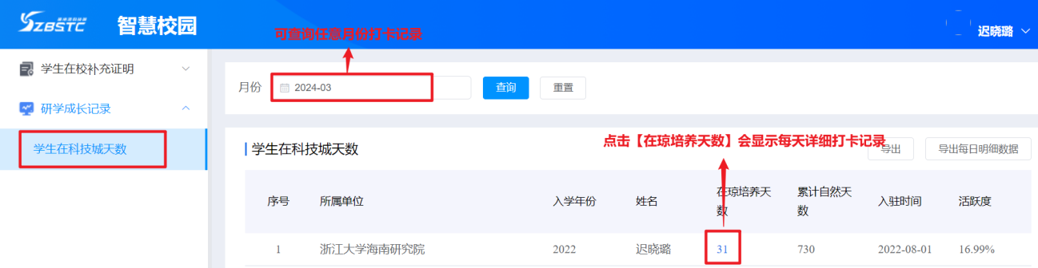
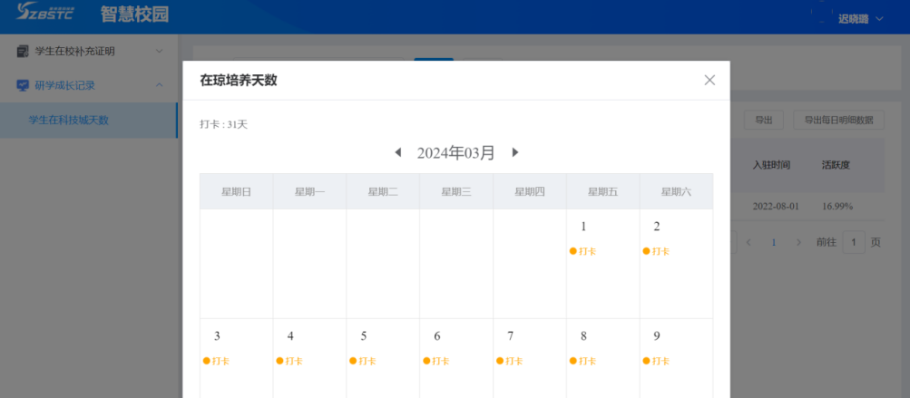

2.补卡说明
流程：登录智慧校园系统—创新研学谷—智慧校园—学生在校补充证明—我的补充证明—补充类型选择【补卡】
钉钉打卡仅为补卡的证明材料，最终在琼天数以智慧校园系统为准。
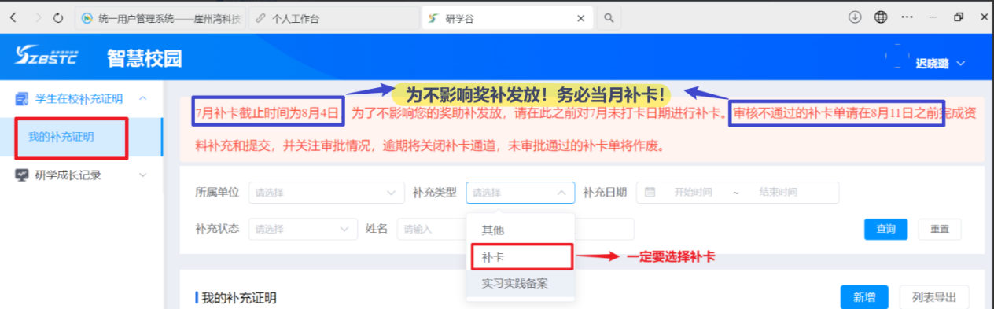
注：除生病修养等无法出门的特殊情况，其余个人原因不予通过补卡。
如有特殊情况需要补卡，附监控记录/钉钉打卡截图作为证明材料（食堂用餐或支付截图均无法作为补卡证明材料）。本月补卡务必在下月初规定时间内提交，否则错过审批时间导致的相关问题由学生本人承担。

3.实习实践外出备案
要在实习和外出实践之前提交备案，仅海南省内实习或实践可有效补卡。其中出海不能算作实习实践备案。
流程：登录智慧校园系统—创新研学谷—智慧校园—学生在校补充证明—我的补充证明—补充类型选择【实习实践备案】
所需材料：外出科研/实习说明（本人手写签字）＋外出期间钉钉打卡截图＋实习实践期间图片（至少一张；可以证明实习实践真实性的）
注：外出科研/实习说明在浙江大学海南研究院官网下载。外出期间要保持钉钉打卡，依次为依据发放外出备案期间奖补。钉钉打卡截图要明显显示出时间与地点。截图不可以用一张截图代表所有天数，要一天一张截图（如备案3天就要三张如下截图）
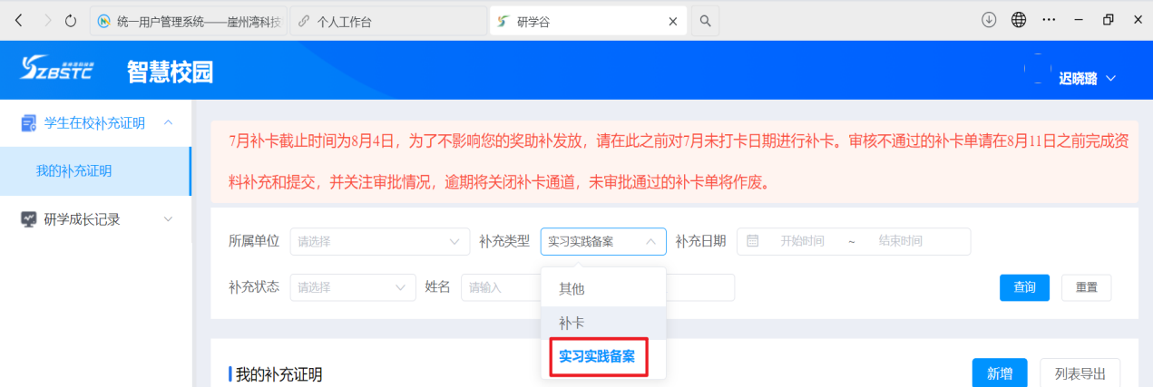

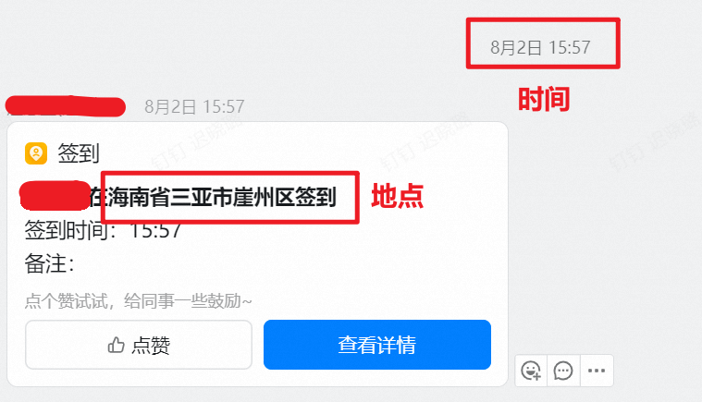

（二）请假、销假申请流程

1.请假申请
钉钉提交【研究生出差及日常请假申请】
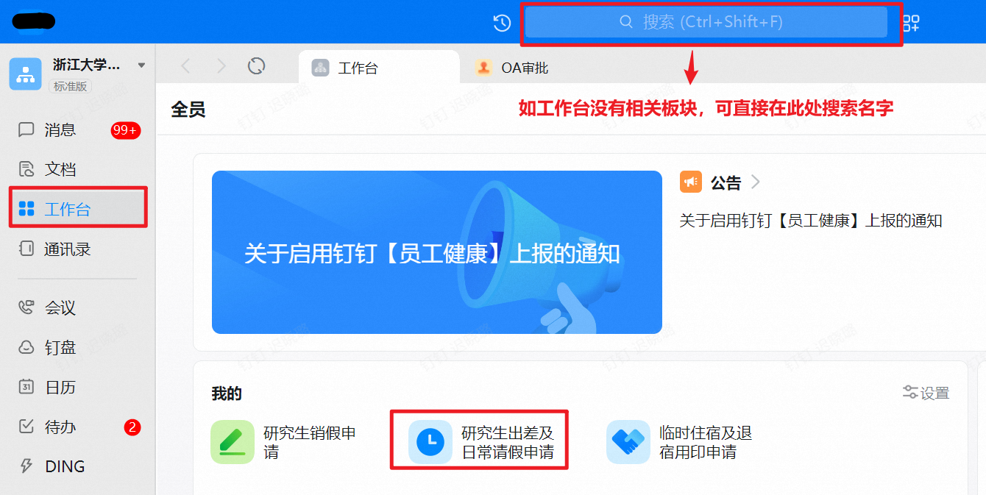
请假类型说明
（1）出差：研究生因联合培养、合作研究、参加会议等与学业相关的事务离开崖州湾科技城属于因公出差，请假类型请选择出差；
（2）日常请假：研究生因生病、探亲等个人原因请假属于日常请假，请假类型选择日常请假；
（3）假期离院报备：法定节假日或寒暑假期间离琼，请选择假期离院报备。详情请查看钉钉流程中的说明。

2.销假申请
钉钉提交研究生销假申请
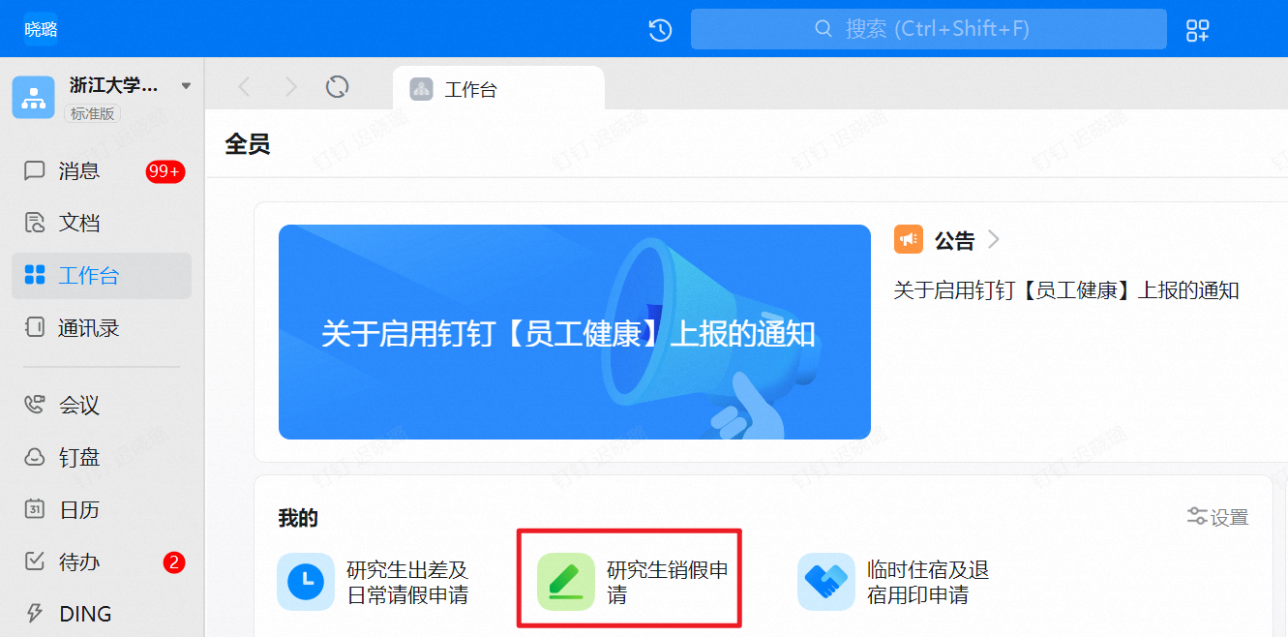

（三）奖补说明

1.新生入学奖学金
（1）新生入学奖学金上限：硕士8000元/人，博士16000元/人（23级及以前）；硕士6000元/人，博士12000元/人（24级）；25级以后无新生奖学金。
（2）发放规则：实施该项奖助补年级的学生在琼满60个工作日发放2000元，发满金额上限即止，硕士研究生、博士研究生应分别在科技城报到入学一年、两年内申领完“崖州湾助学金（海南专项研究生新生入学奖学金）”。报到入学时间按照入驻单位制定的在琼培养方式执行；若申请人提前报到入学，则报到入学时间以入驻单位实际向管理局报备的入驻时间为准。

2.生活补助
（1）补助标准
2023级及以前，硕士1200元/人/月；博士2400元/人/月；2024级及2025级，硕士800元/人/月，博士1600元/人/月。
（2）发放规则
次月发放，按申请月份实际在琼培养天数与当月自然日天数的比例*生活补助标准。【例如:硕士A，7月份（31天）在琼12天，则A当月生活补助＝1200÷31×12）】，节假日期间不在科技城生活补贴计算规则已调整，之后以实际在科技城天数为准。

3.外出实践
申请人如在海南全岛范围内开展实习、实践及科研活动并由所在入驻单位批准同意后派出的，应于派出后次月提交上月实习实践及科研活动报备材料，经入驻单位审核报送并通过管理局教育合作促进部复核通过的，该派出期间视为在科技城入驻时长。
注：各年级出海实习实践均不可实习实践备案，不算在科技城天数。

4.差旅补助
（1）发放标准：硕士，博士：5000元/人/年（仅23级及以前年级有差旅补贴）。
（2）发放规则：学期内（以本部校历为准）在科技城满30天可申领。
分两学期申领（以校本部校历为准），一学期2500元。
（3）发放时间：每学期结束的次月。

5.个人诚信承诺书
申请人首次申领奖助补前，须签订个人诚信承诺书（在本指南印发前已进行过申领的，须补签承诺书后方可继续申领）。

6.申报条件
（1）正常考勤，未处于休学状态；
（2）不在受处分期内；
（3）仅在各入驻单位本部规定的基本修业年限内有效，超过基本修业年限则不得申报。

7.各年级崖州湾研究生普惠型奖助补实施项目列表
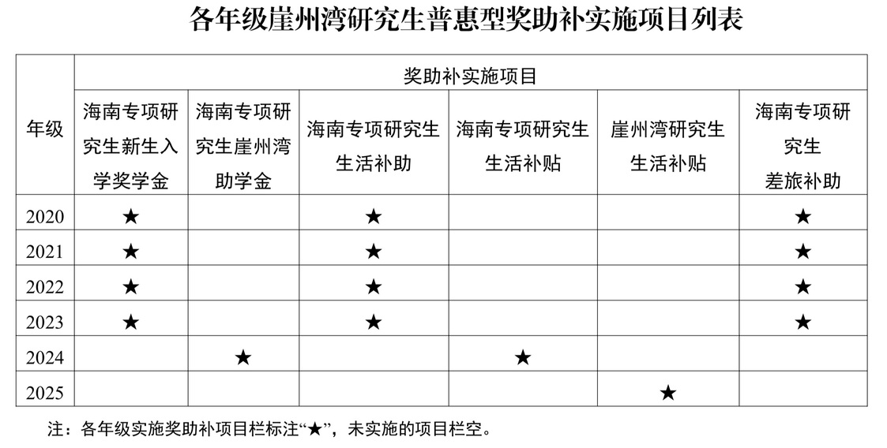

食堂就餐

（一）食堂就餐折扣申请

1.学生身份认证
（1）下载我爱崖州湾APP，使用入学注册手机号进行注册登录。
（2）APP认证流程：我的-认证信息-OCR认证（使用身份证进行信息认证）-员工认证（企业名称：浙江大学海南研究院；所在部门：海南浙江大学研究院；所在岗位:学生）-联系辅导员报研究院管理员-等待管理员进行认证审核-审核通过
（3）认证身份确认：首页-食堂就餐-点击左上角头像-用户分类（F卡为认证成功，可享受学生四折优惠，其他类别为未成功认证为学生，请联系辅导员进行处理）
（4）开通四折：姓名、登录手机号报告辅导员——辅导员报管理局教促部管理员——开通四折

人脸支付、门禁
食堂人脸支付、门禁的面容录入
录入地点：人脸录入可以去宿舍区找宿管录入，研学谷教学区可以到南楼一楼物业前台录入。

三、住宿业务

（一）浙江大学校本部临时住宿
1.申请流程：
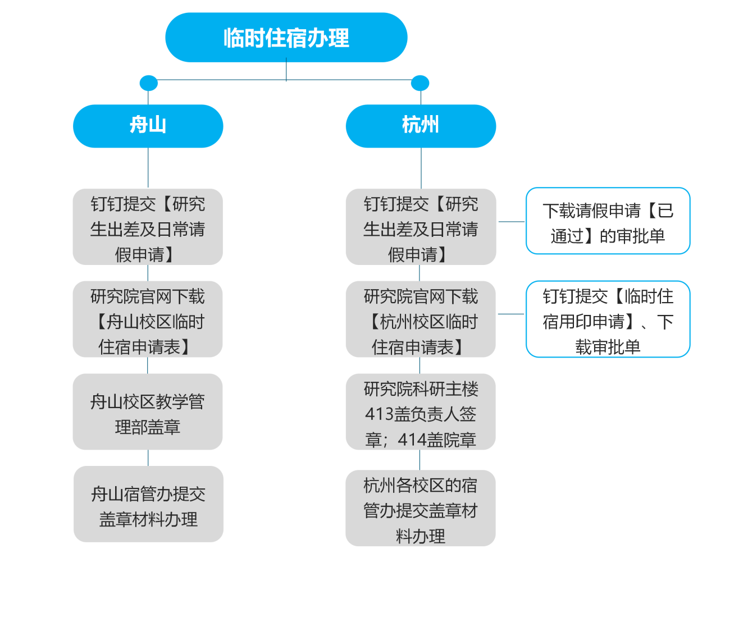

2.申请表下载
浙江大学海南研究院官网搜索【浙江大学校本部临时住宿申请表】，或点击链接下载：http://www.hnyjy.zju.edu.cn/2023/0802/c52283a2787433/page.htm

3.舟山校区盖章申请
详见【舟山校区临时住宿申请表】表格下方的说明：
教学管理部盖章请至行政楼227；科研管理部盖章请至行政楼208；学生思政工作部意见由辅导员签字，再至行政楼337盖章。

5.杭州临时住宿用章申请
（1）通过钉钉提交【临时住宿用印申请】
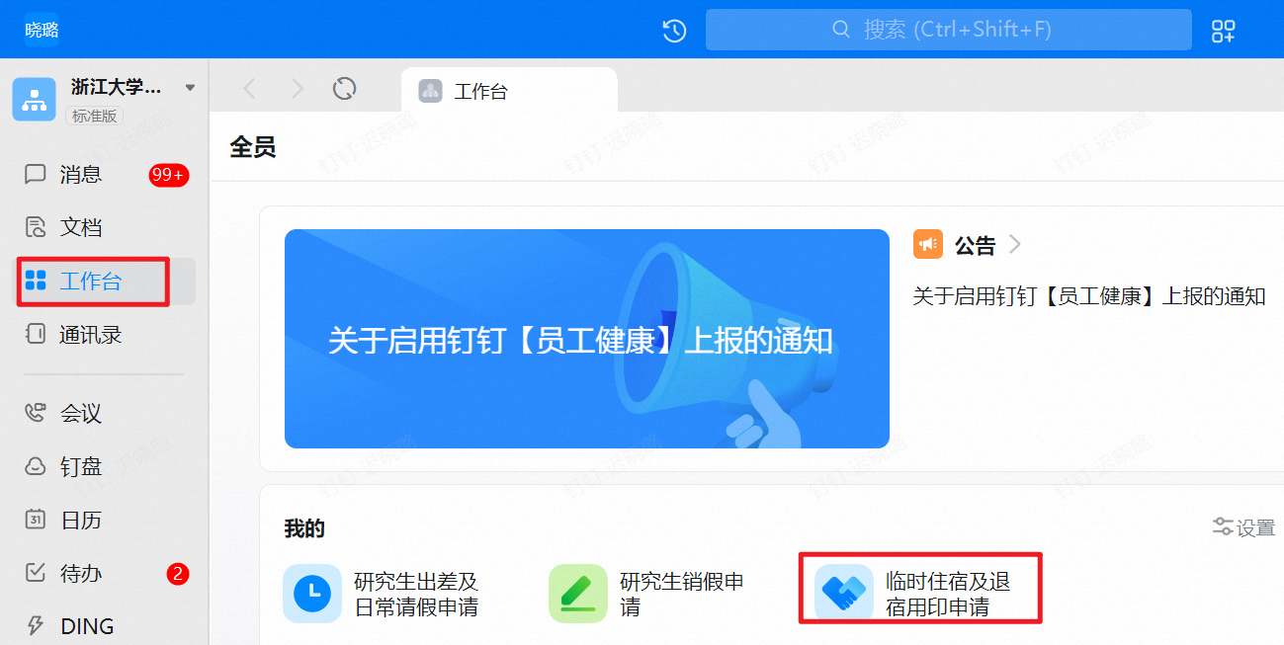
（2）用章审批单下载：根据钉钉用章申请流程下载（注意：所有盖章均需持此审批单）。
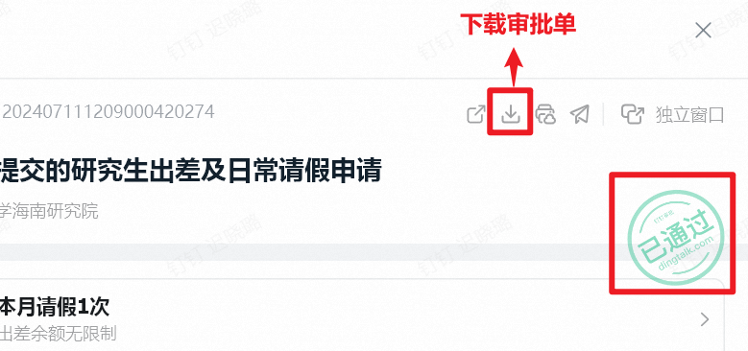
（3）盖章具体要求：
杭州临时住宿申请表——院章＋杨景华老师签名章
院章联系人：朱天艺老师，浙江大学海南研究院先进技术平台科研主楼414办公室。
杨景华老师签名章：杜艳楠老师，科研主楼413办公室


（二）崖州湾科技城住宿

1.调宿申请
（1）线上办理入口
调宿、退宿流程通过智慧校园系统进行线上办理：
（1）教师、学生手机端：登录“我爱崖州湾”app——服务——个人服务——创新研学谷——住宿管理
（2）PC端网址：https://portal.yazhou-bay.com/page/index进去后搜索创新研学谷——宿舍管理系统
账户：手机号
密码：登录“我爱崖州湾”app的密码
（2）调宿流程

创新研学谷宿舍区:
本人提交调宿申请(线上)——提醒研究生管理员/辅导员审批(线上)——教促管理员审批（线上）——宿管员验房及物业办公室结算(同学线下前往所在楼栋一层宿管办公室填写《创新研学谷学生公寓退租申请表》，经宿管对相关房间资产和设施查验后，至7号楼物业办公室结清水电费和设施设备维修费用)——最终确认(如入住双人间需在本人确认后再由室友线上协助确认)——退宿办结(线上)——教促管理员重新分配宿舍。

南繁安置区学生宿舍
本人提交调宿申请(线上)——提醒研究生管理员/辅导员审批(线上)——教促管理员审批（线上）——宿管员验房及费用结算(同学线下前往3栋一层102宿管办公室填写《南繁安置区学生宿舍调宿申请表》，经宿管对相关房间资产和设施查验后，结清水电费和设施设备维修费用)——最终确认(如入住双人间需在本人确认后再由室友线上协助确认)——退宿办结(线上)——教促管理员重新分配宿舍。
（3）具体操作步骤
①在app中点击创新研学谷 ②选择住宿管理
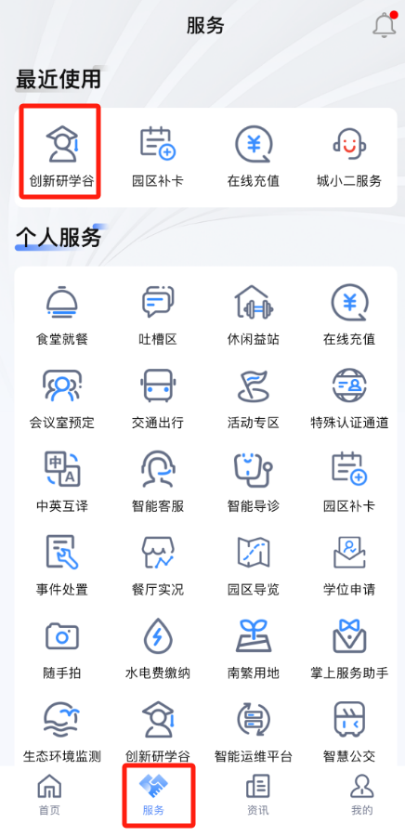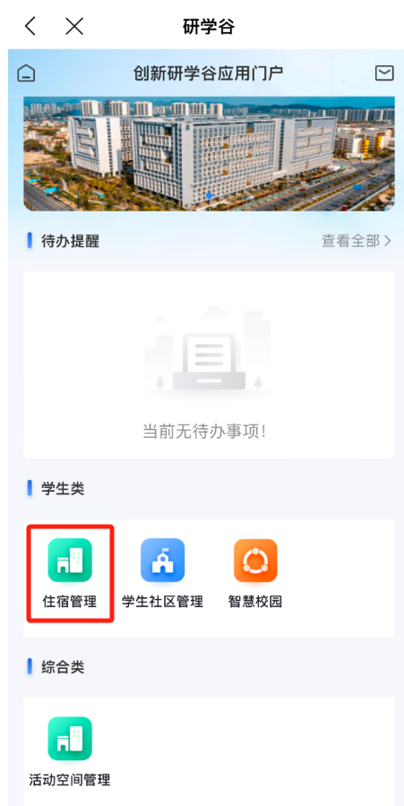
③进入“住宿管理”系统，点击“办理调宿” ④点击“+”号，申请“办理调宿”
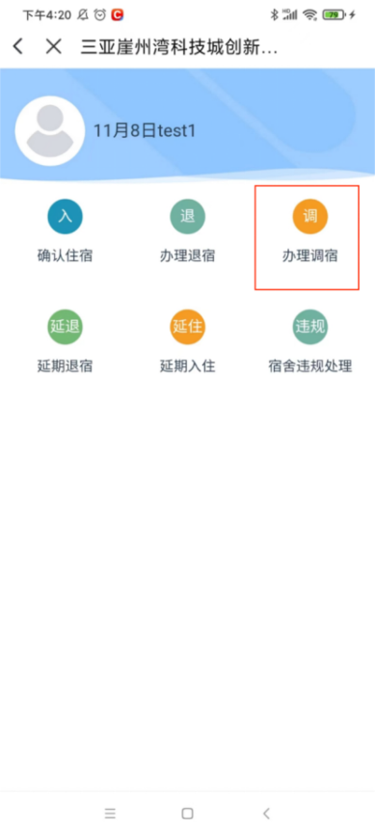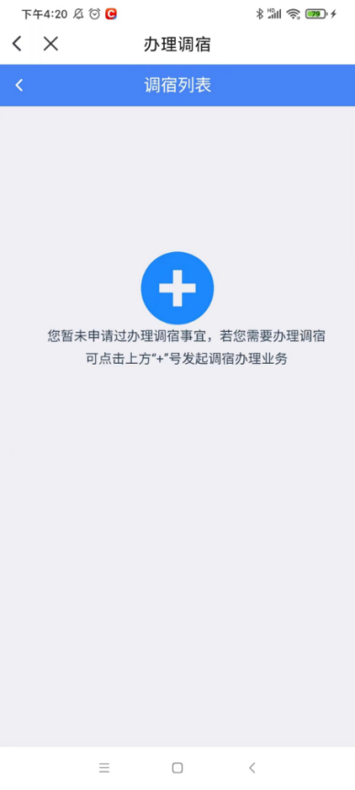
⑤点击“申请调宿”，申请调宿提交成功 ⑥相关审批通过后，点击列表区域，进入待同意页面
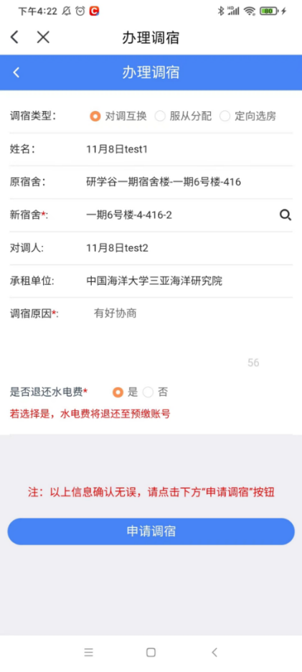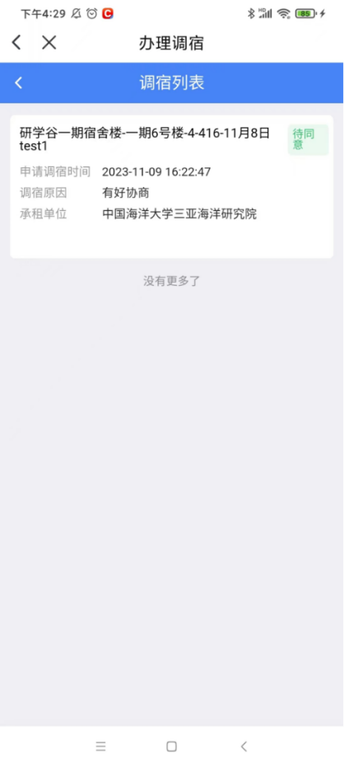
⑦相关流程办结后，点击同意对调即可调宿
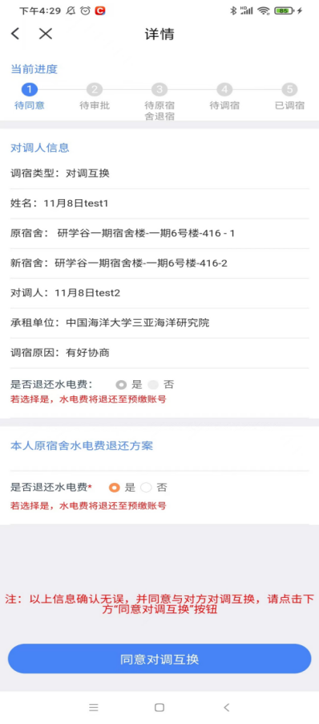

2.退宿申请

（1）退宿流程

创新研学谷宿舍区:
本人提交退宿申请(线上)——提醒研究生管理员/辅导员审批(线上)——图书管理员审批(线上) ——宿管员验房及物业办公室结算(同学线下前往所在楼栋一层宿管办公室填写《创新研学谷学生公寓退租申请表》，经宿管对相关房间资产和设施查验后，至7号楼物业办公室结清水电费和设施设备维修费用)——最终确认(如入住双人间需在本人确认后再由室友线上协助确认)——退宿办结(线上)。

南繁安置区学生宿舍:
本人提交退宿申请(线上)——提醒研究生管理员/辅导员审批(线上)——图书管理员审批(线上)——宿管员验房及费用结算(同学线下前往3栋一层102宿管办公室填写《南繁安置区学生宿舍退宿申请表》，经宿管对相关房间资产和设施查验后，结清水电费和设施设备维修费用)——最终确认(如入住双人间需在本人确认后再由室友线上协助确认)——退宿办结(线上)

（2）具体操作步骤
①在app中点击创新研学谷 ②选择住宿管理
③进入“住宿管理”系统，点击“办理退宿” ④点击“+”号，申请“办理调宿”
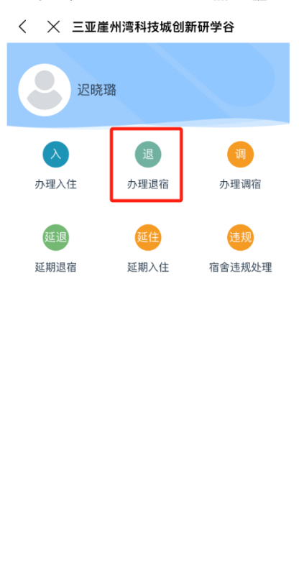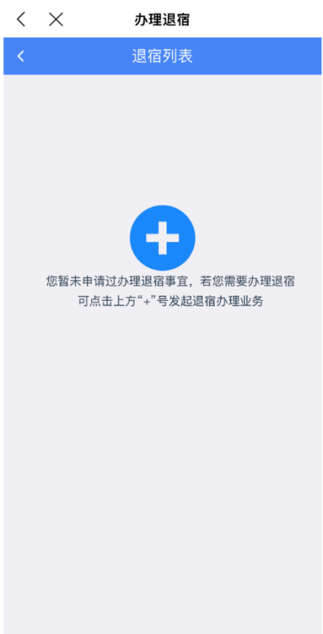
⑤填写相关信息申请退宿后点击“查询列表”， ⑥点击“下一步”，发送短信验证码进入“退宿确认页面”
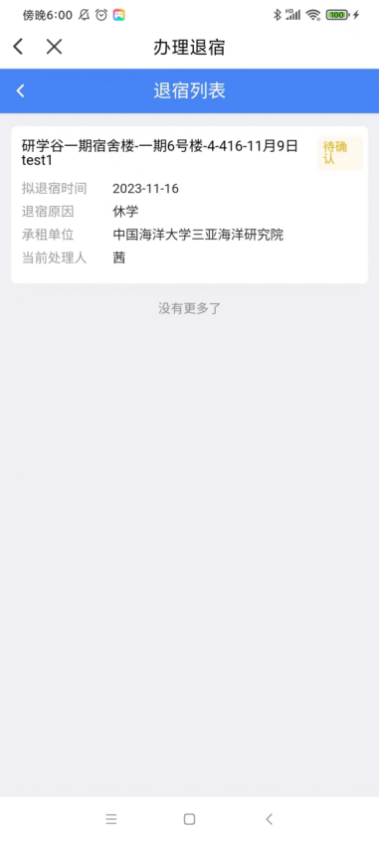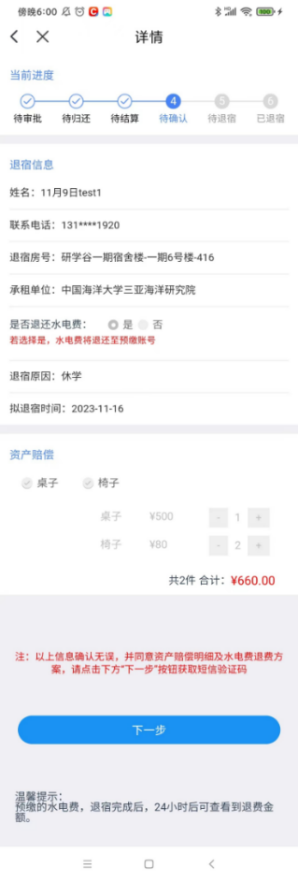
⑦输入“短信验证码”，完成本人确认退宿
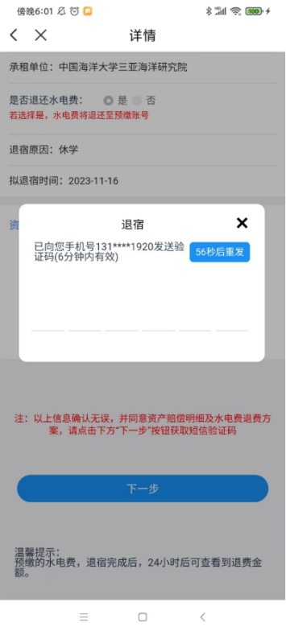
⑧相关流程审批结束后，点击退宿办结
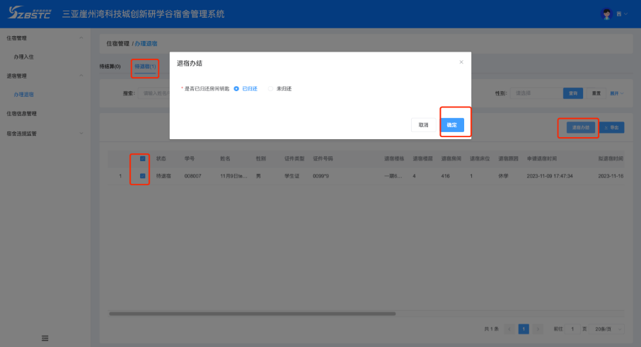

3.注意事项
1.换寝互调：需双方均在线上提交申请调宿。
2.审批与结算：学生调宿、退宿需由所在研究院辅导员、综合服务中心管理员审批通过后（退宿需由图书馆审批是否归还图书），联系所在楼栋宿舍管理员领取费用结算单据，由宿管查看房间内固定资产损坏和丢失情况，并线下结清原住宿舍水、电等相关费用后，方可最终完成流程；
3.流程跟进：自行关注、主动推进审批流程，如有挂单应主动、及时提醒相关审批人，未及时办结产生的住宿费由学生个人承担。

四、医疗健康

（一）异地医保备案

1.异地医保备案说明
浙江大学海南专项研究生，可通过“浙里办APP→浙里医保→我要备案→异地长居人员”进行线上备案，备案成功后即可使用医保码在备案地医院(已开通异地就医直接结算服务)直接刷卡结算；遇到急诊等紧急情况，异地定点医院上传“急诊”标志后，可视同已备案，无需提前办理备案手续。如在备案地医院未能直接结算医疗费，个人全额垫付后，可通过浙里办APP→浙里医保→我要报销线上申请报销，也可以到浙江大学校本部各校区医保办窗口申请线下报销。
参保人员发生的符合医保开支范围的门诊和住院医疗费按以下规定结算:
类别 |  | 三级医疗机构 | 其他医疗机构 | 社区卫生服务中心
门诊 | 起付标准 | 300元
门诊 | 报销比例 | 40% | 60% | 70%
住院 | 起付标准 | 800元 | 500元 | 300元
住院 | 起付—30万元报销比例 | 70% | 75% | 80%
住院 | 30万元以上 | 大病保险支付
说明：以上报销比例供参考，具体以实际为准。

2.异地医保备案操作步骤
（1）在支付宝中搜索“浙里医保”，在“我要备案”中选择“异地长居人员”。
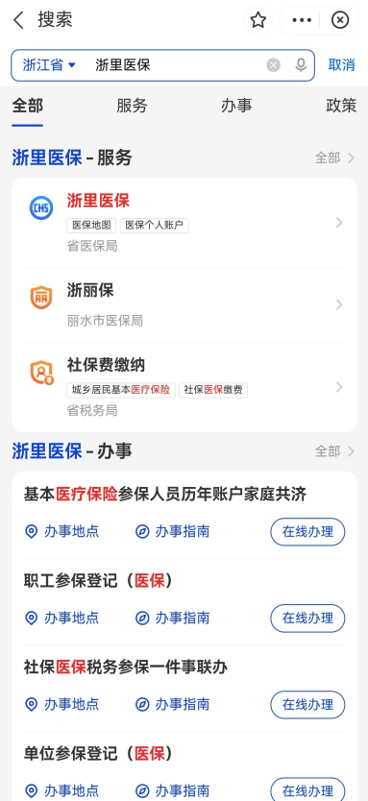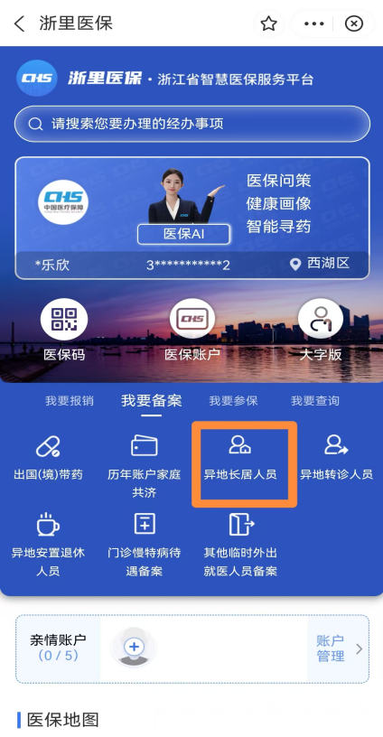
（2）点击“我已阅读《自助开通服务告知书》”,再点击“同意授权”。
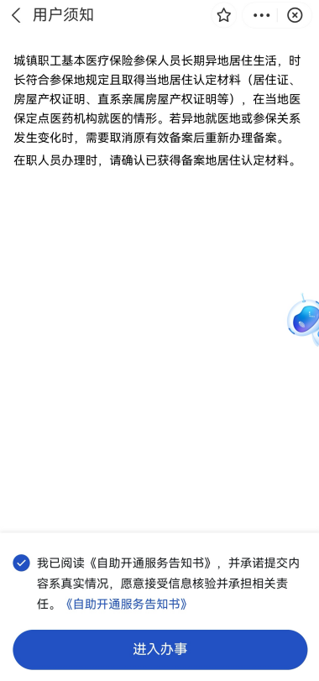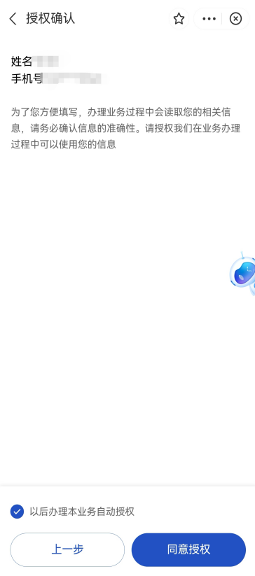

（3）请选择办理方式为“本人办理”，选择操作类型为“备案”。
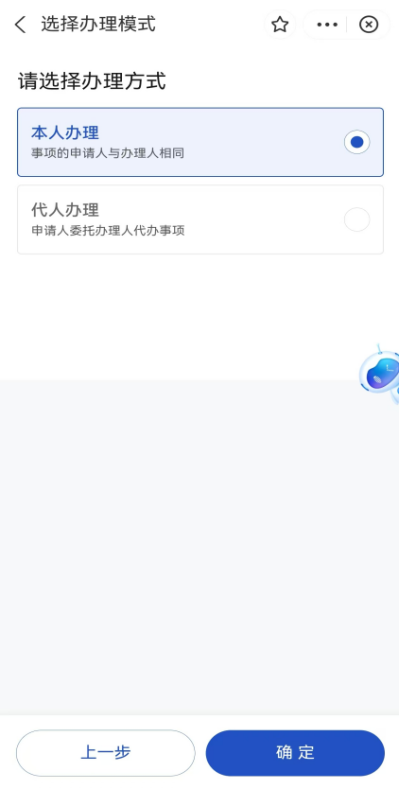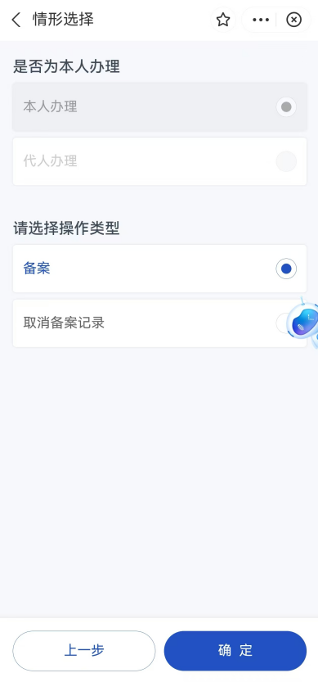

（4）在备案承诺书上签字（点击“去签章”）。
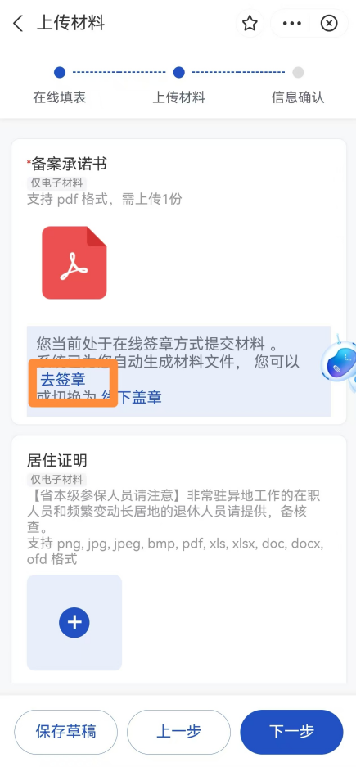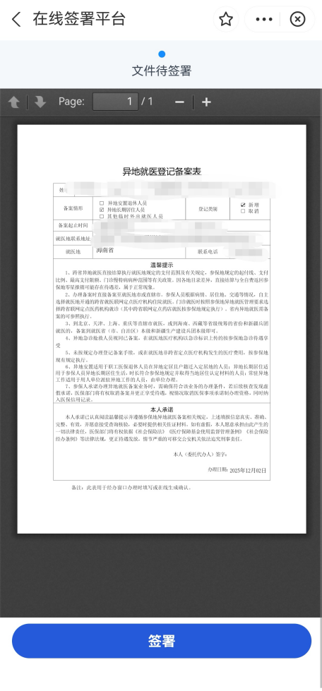
（5）在信息确认后，点击下一步，会显示“提交成功”。在浙里办中“我的”“办事记录”中可以查询到是否备案成功。
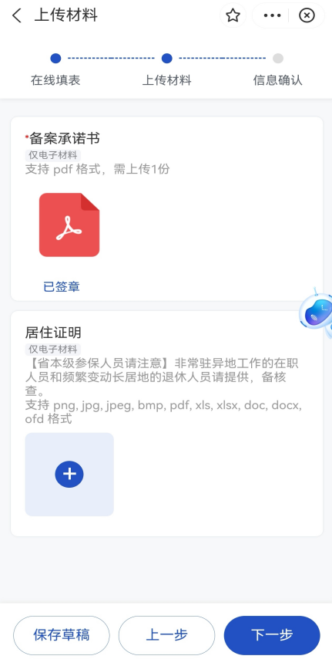

（二）异地医保报销流程
在支付宝中搜索“浙里医保”，点击“我要报销”。
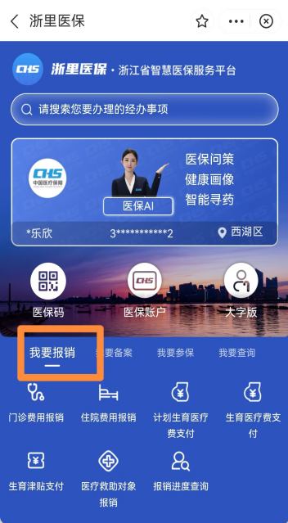

心理咨询服务指南

研究院院内层面：心屿小站
（1）团队构成
由浙江大学海南研究院辅导员、班主任、学工线教师、各团队德育导师组成的心理咨询支持团队，是学生在研究院学习和生活的 “第一响应者”与“成长陪伴者” ，负责学生的日常事务管理、思想引导与成长支持。
（2）心理咨询服务
发展性咨询：针对环境适应、学业规划、常见人际关系等普遍性成长议题，提供倾听、探讨与初步辅导。
初步评估与支持：对学生的心理困扰进行初步了解和评估，并提供即时的情绪安抚与支持。
资源转介：根据初步评估，若需更专业的心理干预，将协助学生稳妥、顺畅地转介至合作的专业心理咨询机构。
（3）预约方式
请通过辅导员或德育导师的微信、电话或办公邮箱等联系方式进行预约。

2.研学谷专业层面：阳光心理发展中心
（1）设施与服务
研学谷阳光心理发展中心拥有音乐放松催眠椅、心理自助仪、心理测评系统、视频赏析屏，沙盘套装、情绪调节器、心理绘画、团体厅、影视欣赏厅等。有专业的心理老师一对一阳光心理对话。主要包括：化解学业压力、就业压力、婚恋情感困扰，同辈关系困扰、导学关系困扰，焦虑、抑郁、强迫、个人成长。
（2）地点
研学谷教学区中心庭院-1楼 B05
（3）预约方式
电话：0898-88228090/18117623825
服务时间：周一、周二、周五、周六、周日的上午9：00-12:00，下午13:00-18:00。

3.学校层面：浙江大学心理健康教育与咨询中心
（1）预约方式
使用浙江大学校园网或者使用校园网VPN登录浙江大学心理健康教育与咨询中心网站：http://www.xlzx.zju.edu.cn/，点击“咨询服务”模块进入心理服务系统，预约初始访谈。
进入系统后首先在个人中心编辑个人基本信息，确保准确，便于心理咨询师了解情况。在心理服务系统中可以查询和预约心理中心提供的所有心理咨询服务项目。
（2）预约须知
接受个体心理咨询需要先预约并接受初始访谈。
危机个案，或者如果来访者在两次咨询的间隔期遇到特殊情况，在值班时间直接拨打心理中心电话88982525（周一至周五8:00-12:00，13:30-17:30，18:00-21:00；周六、周日8:30-11:30，13:30-16:30）。其他时间可联系院系辅导员，或者拨打心理援助热线，具体参考：xlzx.zju.edu.cn/qtqzfs/list.htm。
心理中心主要服务一般心理问题，以短程的工作模式为主。心理咨询的资源和效果存在有限性。为了合理分配资源，提升咨询动机和有效性，每位来访者一年内有8次个体咨询机会,可拆分使用。咨询师会在首次咨询中与每位来访者制定适合其需求的咨询计划，来访者可根据咨询进展合理使用咨询资源。
（3）转介须知
对于需要精神科就诊或心理治疗的案例，以及其他不在心理咨询师工作能力范围内的个案，依据《中华人民共和国精神卫生法》规定，可以直接前往医疗机构就诊，或经心理咨询师评估后转介至医疗机构。
校医院有开设心理门诊，就诊时间为周二上下午和周四下午，地址在紫金港校医院B楼201室，联系电话：88206009转809。

其他途径
海南省心理援助热线：0898-96363（24小时）；
浙江省心理援助热线：96525（24小时）
全国希望24热线：400-161-9995（24小时）；
全国统一心理援助热线：12356；
前往医院的心理科或精神科急诊。

五、提前入驻申请说明
（一）适用对象
在统一集中报到的时间（入学后第二年8月1日）之前，来琼入驻崖州湾科技城开展科研学习的浙江大学海南专项研究生。

（二）申请条件
1.已在校本部完成全部课程学习，所修学分达到要求。
2.提前入驻事由需与科研、学业紧密相关。
3.承诺遵守浙江大学海南研究院考勤请假、宿舍管理等相关规定。

（三）申请流程

1.下载填写材料
登录浙江大学海南研究院官网，在“教学教育—下载专区”下载《浙江大学海南专项研究生提前入驻申请材料》，并按要求填写附件1.《研究生入驻信息登记表》；附件2.《浙江大学海南专项研究生提前入驻申请书》；附件3.《创新研学谷图书馆借阅及教学区进出权限申请》。

2.逐级签字盖章
导师—学院—研究生院
具体说明：本人将填写完整的材料提交至导师处，由导师对入驻事由进行确认并签字。导师签字后，提交至学院相关负责人审批，由研究生分管书记、分管院长分别签字并盖学院章（本着对学生负责的原则，研究生院表格审核需要两位院领导都同意）。最后前往研究生院办理研究生院的盖章手续。

3.提交研究院审核
将完成签字盖章的申请材料提交至浙江大学海南研究院教学与学生事务部，由研究院向三亚崖州湾科技城管理局提交申请函。

4.审批与宿舍分配
三亚崖州湾科技城管理局对申请函及附件材料进行审核，审核通过后向研究院反馈审批结果。研究院收到通过通知后，联系宿管部门为学生分配宿舍，并通知学生具体入驻安排。

5.办理入住手续
学生携带个人身份证件、审批完成的登记表和申请书，前往指定楼栋宿管办公室办理入住手续，签订住宿相关协议。

6.开通用餐优惠
具体参照《办事指南》用餐优惠开通具体说明。
（四）注意事项
1. 如为短期暂住，需在入住前向宿管明确告知预计离宿时间，结束暂住后务必及时办理退宿手续，结清住宿期间的水电费、设施设备维修费等相关费用。
2. 在琼期间需严格遵守宿舍管理规定，爱护宿舍内公共设施，保持宿舍卫生整洁，严禁擅自调换宿舍或留宿他人。

六、课题组（非海南专项）学生入驻申请说明

（一）适用对象
需入琼到崖州湾科技城开展科研项目的非海南专项研究生，符合三亚崖州湾科技城管理局课题组学生范围。

（二）申请条件
1. 导师在科技城有科研项目或在三亚市域范围内具有实验平台（含基地）。
2. 入驻事由需与科研、学业紧密相关，且导师本人同意。
3. 在三亚崖州湾科技城高新区入驻时间不少于1个学期。
4. 承诺遵守浙江大学海南研究院考勤请假、宿舍管理等规章制度。

（三）申请流程

1.个人报送材料
根据三亚崖州湾科技城管理局每学期发布的《课题组学生入驻申报工作安排》相关通知，由团队德育导师负责通知本团队相关师生填写相关材料并按要求发送到指定邮箱（以当年实际通知为准）。

2.研究院审核
研究院审核通过后，向三亚崖州湾科技城管理局统一报送。

3.通知入驻
研究院收到三亚崖州湾科技城管理局具体安排后通知相关团队德育导师，由德育导师通知本团队学生，学生应根据要求按时报到入驻，未按时入驻者根据相关规定取消本学期入驻资格。

七、联合培养派出与返回
联合培养研究生（包括海南专项研究生、课题组学生）赴浙江大学海南研究院进行四周及以上科研、工作的，须联系导师在【研究生教育管理系统】中完成“派出”的异动申请；后续返回校本部且时间超过四周，则须在【研究生教育管理系统】中完成“返回”申请，形成“派出有申报、过程有反馈、返回有记录”的工作闭环。

（一）联合培养派出

1.发起流程
由导师登录研究生教育管理系统，进入“导师应用”—学籍—学籍异动—联培管理—派出，填写相关信息后提交审核。

2.单位类型及填报要求
系统自动回显或手动选择“浙江大学海南研究院”名称，无需额外填写。

3.时间要求
系统自动默认派出时间为申请当日，截止时间默认为开始时间+28天（最短四周），可根据实际情况修改。

4.审批流程
导师发起申请 → 学院审核 → 研究院审核

5.与入驻流程的衔接
（1）海南专项研究生
如提前入驻海南研究院，请按照本指南的“五、提前入驻申请说明”办理手续。入驻申请获批后，联系导师按照此流程申请派出。
如入驻后因科研、工作需要往返于校本部与海南研究院，每次来科技城前均需由导师申请“派出”。
（2）课题组学生
请按照本指南中“六、课题组学生入驻申请说明”申请入驻，获批后联系导师按照此流程申请派出。

（二）联合培养返回

1.发起流程
联合培养周期结束前，由导师登录系统，进入学籍异动—联培管理—返回，系统自动回显派出时填写的研究院名称及时间信息。

2.时间确认
返回的开始时间默认为派出时的开始时间，不可修改；若截止时间有变动，可手动填写实际结束时间（须与开始时间相差大于四周）。

3.审批流程
导师发起 → 研究院审核 → 学院审核

4.与请假流程的衔接
海南专项研究生离开崖州湾科技城前，请按照本指南一、考勤与奖补说明（二）中的“出差”类型，在钉钉提交研究生出差及日常请假申请。请假获批后，联系导师依照此流程申请返回。
课题组学生直接联系导师按照此流程申请返回。

（三）重要说明
此处的【联合培养单位】为浙江大学海南研究院，【联合培养研究生】包括海南专项研究生、课题组研究生。
研究生在研究院联合培养期间，系统将记录派出与返回的完整信息，作为培养过程管理的重要依据。
如联合培养单位或起止时间发生变化，须由导师及时在系统中发起变更或重新申请。
联合培养期间需接受研究院日常管理、安全教育和思政教育，并保持与导师、学院的常态化沟通。
未按规定在系统中完成派出与返回报备的，将影响联合培养状态认定及相关培养环节的推进。

八、评奖评优流程及说明

（一）流程与时间
关于三亚崖州湾科技城管理局“崖州湾科技城最具影响力”学生、“科研英才”研究生奖学金、“优秀学生干部”评选，以下为研究院层面组织评选的通用流程，具体时间以浙江大学海南研究院评选当年的官网通知为准。
第一步：信息关注与准备（十月下旬）
有意申报密切关注研究院发布的评选通知，仔细阅读各类奖学金的具体评选细则。对照条件，提前准备各项证明材料，如：外语成绩单、学习成绩单、科研成果证明、学生干部任职证明、大师讲坛参与证明等。
第二步：个人提交申请（十一月上旬）
按要求填写所参评奖项对应的《申请表》和《汇总表》（参评“最具影响力”学生还需填写《基础分自评表》）。所有材料需经导师审核并签署意见，德育导师同意并审核通过后申请。在截止日期前，将电子版与纸质版材料提交至研究院教学与学生事务部（通常为邮箱接收相关材料，具体已当年的申报通知为准）。逾期提交视为自动放弃。
第三步：研究院初评与公示（十一月中旬）
研究院评审委员会对申请材料进行审核。若某奖项符合条件的申请人数超过推荐名额，将组织公开答辩，由评委会评审后确定推荐名单。推荐名单将在研究院内进行公示，无异议后报送上级单位。
第四步：管理局复评与最终公布（十一月下旬至十二月）
三亚崖州湾科技城管理局对各单位推荐人选进行资格复核，并组织专家评审。最终获奖名单由管理局核定并统一公示、表彰。
历年通知（供参考）：
关于2025年度“崖州湾科技城最具影响力”学生、“科研英才”研究生奖学金、“优秀学生干部”评选工作的通知：
http://www.hnyjy.zju.edu.cn/2024/1105/c75766a3100961/page.htm
关于2024年度三亚崖州湾科技城开展“崖州湾科技城最具影响力”学生、“科研英才”研究生奖学金、“优秀学生干部”评选工作的通知：
http://www.hnyjy.zju.edu.cn/2024/1105/c75766a2984327/page.htm

（二）申报说明
在提交申请前，请务必确认满足以下两项要求：
1.在琼培养时间
参评学年内（通常指上一学年，例如2025年10月评选2024-2025学年，即2024年8月1日至2025年7月31日），在崖州湾科技城的自然日天数需大于或等于200天。
注意：自2025-2026学年起，拔优奖学金评选将启用智慧校园系统相关功能，由学生线上报名，参评学年需满足在科技城200天要求，将直接从智慧校园系统数据拉取，不维护在琼数据导致未满足200天要求，无报名资格。
2.大师讲坛参与次数
参评学年内（通常指上一学年，例如2025年10月评选2024-2025学年，即2024年8月1日至2025年7月31日），至少线下参加并签到成功两次“崖州湾国际大师讲坛”。请务必保留好参会证明。

（三）常见申报疑问与解答

1.“科研英才”相关
（1）科研英才的申报条件？
解答：必须以浙江大学海南研究院为第一单位发表过至少1篇优秀学术论文、国家发明专利、参加国际性学术会议并做主题发言、市级以上重点课题主持人等。
（2）申报科研英才的科研成果见刊、授权的时间节点要求？
解答：必须是在参评学年截止时间之前。
例如，2024-2025学年（2024年8月1日至2025年7月31日），论文见刊、专利授权时间需要在2025年7月31日之前，超出参评学年之后的成果不可申报。
（3）申请人作为科研成果的作者或完成人的排序？
解答：必须为成果的二作以上或前2的完成人，以共同作者的申请者，若共同作者超过2人时，需排序前二。
（4）软件著作的成果不涉及第一单位的是否可以申报？
解答：不可以，必须有以研究院为第一单位的成果。
（5）以发明专利证书申请，“专利申请日”在参评学年截止时间之前，但“授权公告日”超过参评学年截止时间符合条件吗？
解答：不符合，以成果实质性落地的时间为准，授权公告日必须在参评学年截止时间之前。

“优秀学生干部”相关
（1）申报“优秀学生干部”需要提交哪些证明材料？
解答：外语成绩证明、学业成绩证明、聘书、任职证明、大师讲坛参加证明等。
- 申报“优秀学生干部”也需要在崖天数、国际大师讲坛签到的证明吗？
解答：是的，在崖州湾科技城的自然日天数需大于或等于200天、签到成功两次“崖州湾国际大师讲坛”是申报的硬性指标。

九、各类文件下载与用章说明

（一）各类文件下载
在“浙江大学海南研究院官网——教学教育——下载专区”查找，下载对应文件即可。
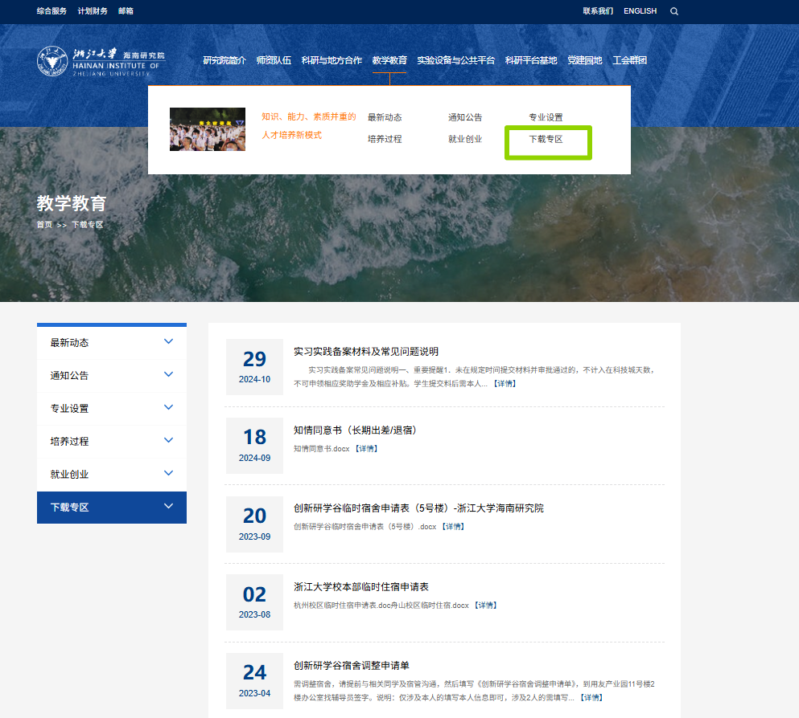

（二）用印相关
1.院章使用：朱天艺老师，浙江大学海南研究院414办公室。
2.学生在读证明盖章、杨景华签名章：杜艳楠老师，浙江大学海南研究院413办公室。
3.其他用章申请（学生）
钉钉提交【用章申请单（学生）】
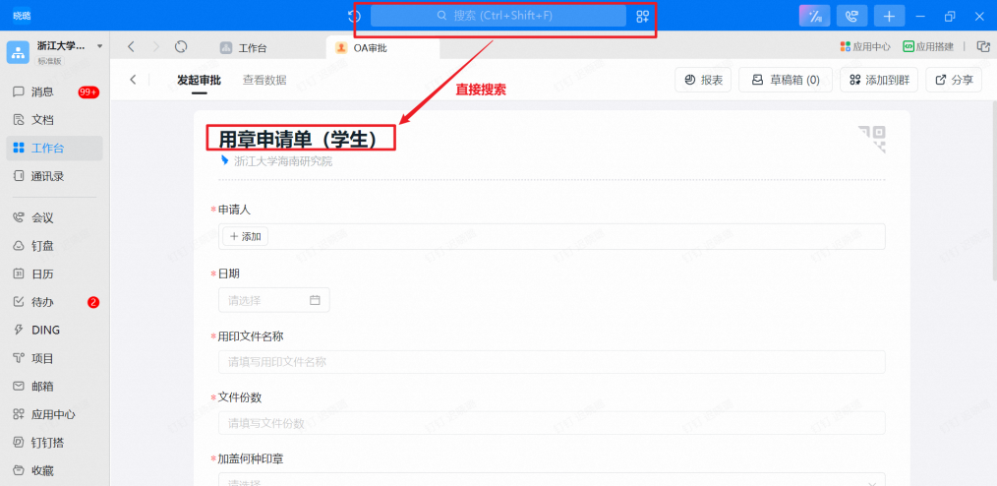
说明：仅适用于学生教学、思政、日常管理等事宜，科研用章请走科研专用流程。

